TÀI LIỆU SRS
Sản phẩm/Danh mục sản phẩm
DA: Hệ thống ERP POS

Hà Nội, năm 2026

PHÊ DUYỆT TÀI LIỆU - SFIN
Người biên soạn: | Lê Thảo Vi
Chức danh: | Phân tích nghiệp vụ | Ngày: 21/04/2026
Người phê duyệt: | Ngô Đạo Quân
Chức danh: | Quản trị dự án | Ngày: 21/04/2026

PHÊ DUYỆT TÀI LIỆU - VIETNAM POST
Người kiểm tra:
Chức danh: |  | Ngày: 21/04/2026
Người phê duyệt:

Chức danh: |  | Ngày: 21/04/2026

CÁC THAY ĐỔI
* A – Thêm, M – Sửa, D - Xóa
Ngày hiệu lực | Các mục bị thay đổi | * A, M, D | Mô tả thay đổi | Phiên bản mới
21/04/2026 | Tạo mới | A,M,D | Tạo mới | 1.0

MỤC LỤC
1. GIỚI THIỆU CHUNG 6
1.1. Mục đích tài liệu 6
1.2. Phạm vi phân hệ 6
1.3. Định nghĩa, thuật ngữ và các từ viết tắt 6
2. TỔNG QUAN VỀ PHÂN HỆ 6
2.1. Phân hệ Mô hình tổ chức tập trung bao gồm các chức năng chính: 6
2.2. Nghiệp vụ 7
2.3. Phân quyền 8
3. MÔ TẢ MÀN HÌNH 8
3.1. Quản lý danh mục sản phẩm 8
3.1.1. Tạo danh mục 9
Cách 1: Thêm thủ công 9
Cách 2: Nhập từ Excel 10
3.1.2. Chỉnh sửa danh mục 12
3.1.3. Xóa danh mục 13
3.2. Quản lý sản phẩm 13
3.2.1. Thêm sản phẩm 13
Cách 1: Thêm thủ công 13
Cách 2: Nhập từ file Exvel 18
3.2.2. Xem danh sách sản phẩm 20
3.2.3. Xem chi tiết sản phẩm 21
3.2.4. Chỉnh sửa sản phẩm 22
Cách 1: Chỉnh sửa từng sản phẩm 22
Cách 2: Chỉnh sửa hàng loạt 24
3.2.5. Xóa sản phẩm 25
Cách 1: Xoá từng sản phẩm 25
Cách 2: Xoá hàng loạt 25
3.2.6. In tem nhãn 26

DANH MỤC HÌNH
Hình 2.2.1: Usecase Quản lý danh mục sản phẩm 7
Hình 2.2.2: Usecase Quản lý sản phẩm 8
Hình 3.1.1.1: Màn hình Quản lý sản phẩm 9
Hình 3.1.1.2: Màn hình Thêm danh mục thủ công 10
Hình 3.1.1.3: Màn hình Quản lý danh mục 11
Hình 3.1.1.4: Màn hình Nhập từ Excel 12
Hình 3.1.1.5: Màn hình file Excel mẫu 12
Hình 3.1.2.1: Màn hình Sửa danh mục 12
Hình 3.2.1.1: Màn hình Quản lý sản phẩm 13
Hình 3.2.1.2: Màn hình Thêm sản phẩm (phần Thông tin cơ bản) 14
Hình 3.2.1.3: Màn hình Thêm sản phẩm (phần Thông tin vật lý) 16
Hình 3.2.1.4: Màn hình Thêm sản phẩm (phần Giá bán) 17
Hình 3.2.1.5: Màn hình Thêm sản phẩm (phần Thuế) 17
Hình 3.2.1.6: Màn hình Thêm sản phẩm (phần Kho hàng) 17
Hình 3.2.1.7: Màn hình Thêm sản phẩm (phần Thông tin bổ sung) 18
Hình 3.2.1.9: Màn hình Quản lý sản phẩm 19
Hình 3.2.1.10: Màn hình Nhập từ file Excel 20
Hình 3.2.2.1: Màn hình Xem danh sách sản phẩm 21
Hình 3.2.3.1: Màn hình Xem chi tiết sản phẩm 22
Hình 3.2.4.1: Màn hình Xem chi tiết sản phẩm 23
Hình 3.2.4.2: Màn hình Xem chi tiết sản phẩm 24
Hình 3.2.4.3: Màn hình Quản lý sản phẩm 24
Hình 3.2.4.4: Màn hình Chỉnh sửa sản phẩm 25
Hình 3.2.5.1: Màn hình Xoá sản phẩm hàng loạt 26
Hình 3.2.5.2: Màn hình Xác nhận xoá sản phẩm 26
Hình 3.2.6.1: Màn hình Quản lý sản phẩm 27
Hình 3.2.6.2: Màn hình In tem nhãn - Phần Danh sách sản phẩm 27
Hình 3.2.6.3: Màn hình In tem nhãn - Phần Cấu hình & Chọn giấy in 28
Hình 3.2.6.4: Màn hình Xem trước và in 29

1. GIỚI THIỆU CHUNG

1.1. Mục đích tài liệu

1.2. Phạm vi phân hệ
- Giúp quản lý toàn bộ sản phẩm đang kinh doanh một cách chi tiết và hệ thống:
  - Quản lý danh mục
  - Quản lý sản phẩm
- Tài liệu này mô tả các yêu cầu từ phía người sử dụng và không bao gồm thiết kế kỹ thuật nội bộ hệ thốn

1.3. Định nghĩa, thuật ngữ và các từ viết tắt

2. TỔNG QUAN VỀ PHÂN HỆ

2.1. Phân hệ Mô hình tổ chức tập trung bao gồm các chức năng chính:
STT | Nhóm chức năng | Mô tả
1 | Quản lý danh mục sản phẩm | Thêm mới, xem danh sách, chỉnh sửa, xóa danh mục
2 | Quản lý sản phẩm | Thêm mới, xem danh sách, xem chi tiết, chỉnh sửa, xóa sản phẩm, in tem nhãn

2.2. Nghiệp vụ

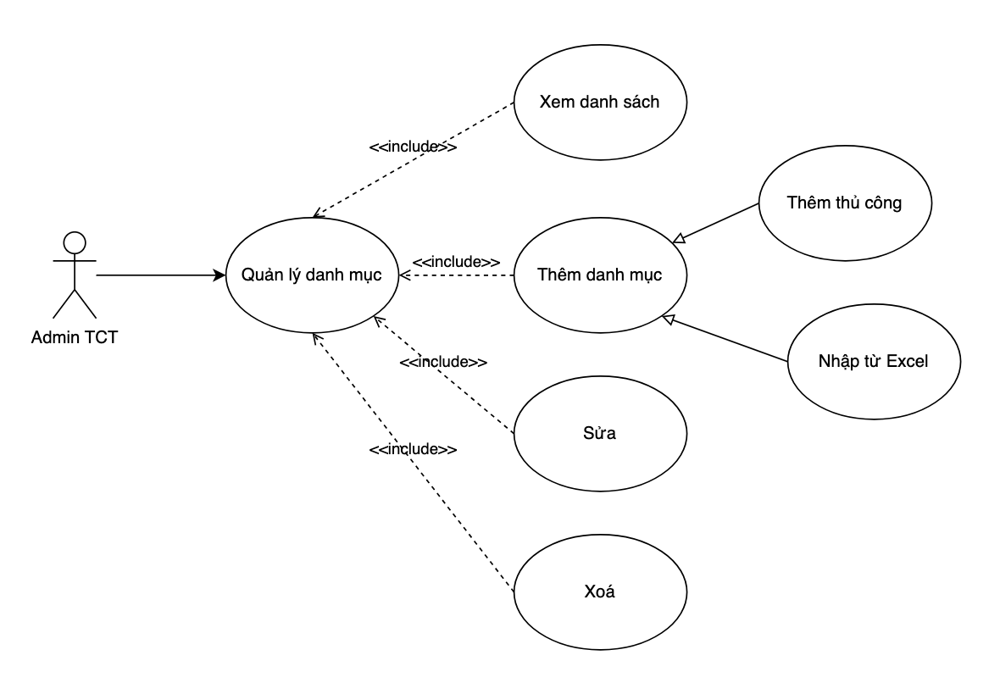

Hình 2.2.1: Usecase Quản lý danh mục sản phẩm
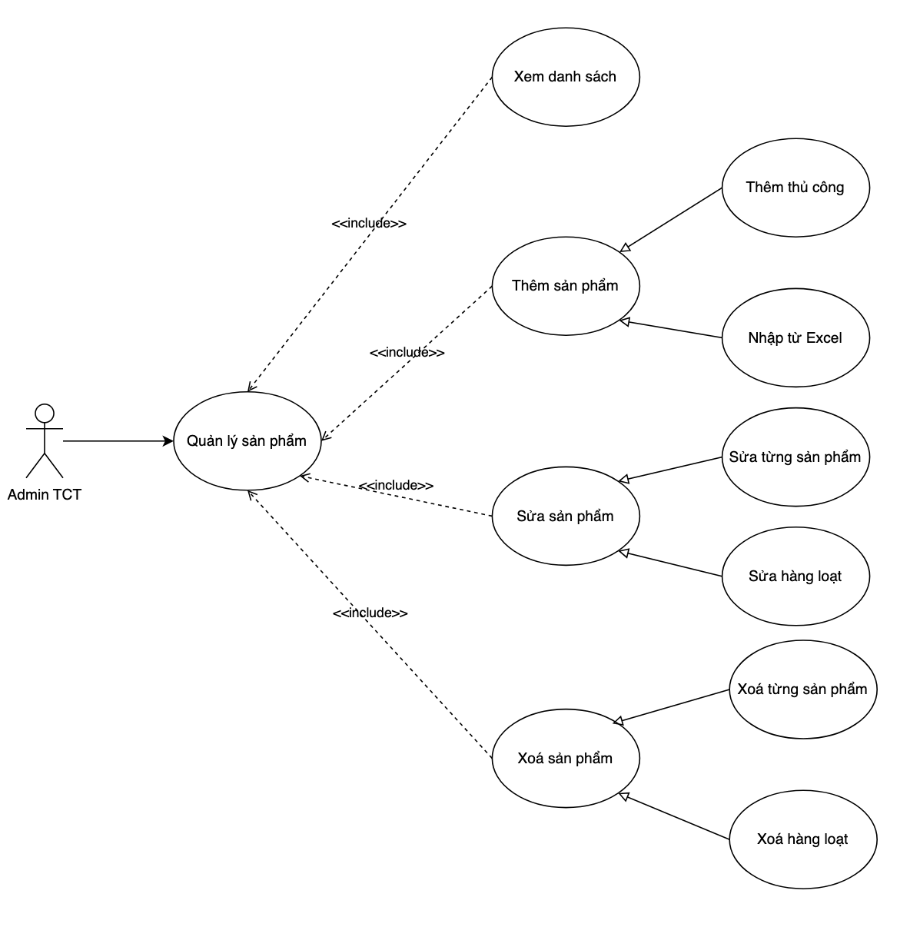

Hình 2.2.2: Usecase Quản lý sản phẩm

2.3. Phân quyền
- Cấp: Tổng công ty
- Vai trò: Admin

3. MÔ TẢ MÀN HÌNH

3.1. Quản lý danh mục sản phẩm
Đường dẫn thực hiện: Menu > Quản lý sản phẩm > [Chọn loại sản phẩm cần tạo danh mục]
Lưu ý: Mỗi loại sản phẩm quản lý một danh mục riêng. Tài liệu mô tả luồng đối với loại sản phẩm thường, các loại sản phẩm khác (dịch vụ, sản phẩm gộp) thao tác tương tự.

3.1.1. Tạo danh mục

Cách 1: Thêm thủ công
- Bước 1: Tại màn hình “Quản lý sản phẩm”, nhấn nút “Quản lý danh mục”:
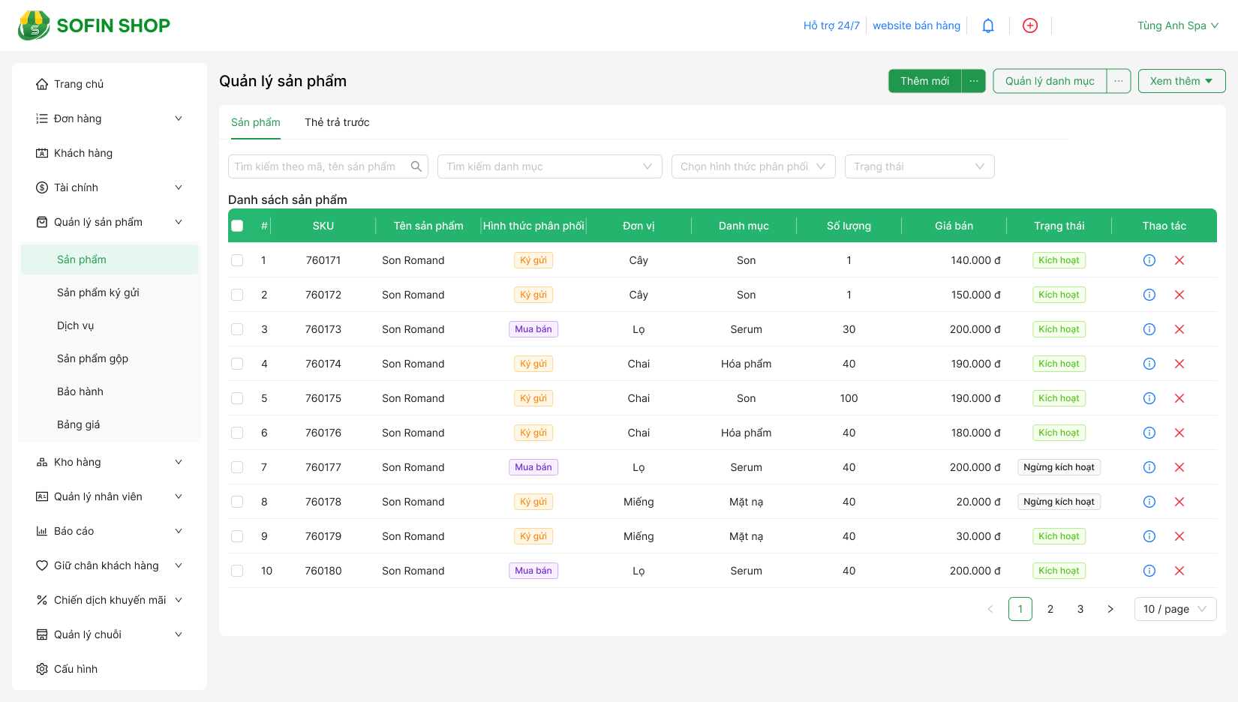

Hình 3.1.1.1: Màn hình Quản lý sản phẩm
Hệ thống điều hướng tới màn hình “Quản lý danh mục”.
- Bước 2: Nhấn “Thêm mới”, hệ thống mở ra drawer “Thêm danh mục” để khai báo các thông tin:
- Đơn vị: Mặc định đơn vị tạo và không cho phép sửa
- Loại sản phẩm: Mặc định loại sản phẩm của danh mục đang tạo. Gồm các giá trị: Sản phẩm, Dịch vụ, Sản phẩm gộp.
- Tên danh mục: Nhập tên danh mục. Các danh mục cùng thuộc 1 cấp cha không được trùng tên.
- Danh mục cha: Hiển thị đến danh mục cấp 4. Nếu không chọn, mặc định danh mục được tạo là danh mục cấp 1.
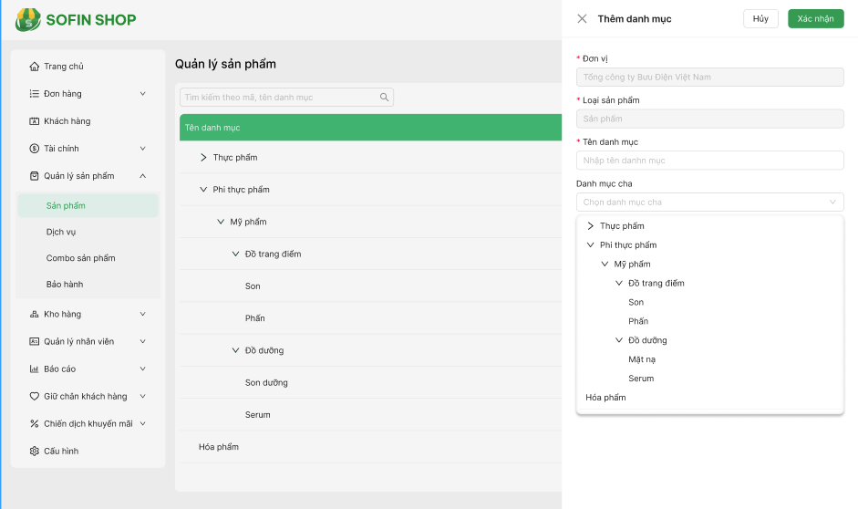

Hình 3.1.1.2: Màn hình Thêm danh mục thủ công
- Bước 3: Nhấn “Xác nhận”, hệ thống ghi nhận 1 bản ghi ở ngoài danh sách

Cách 2: Nhập từ Excel
- Bước 1: Tương tự trên
- Bước 2: Nhấn “Nhập từ Excel”, hệ thống mở ra drawer “Nhập từ Excel”
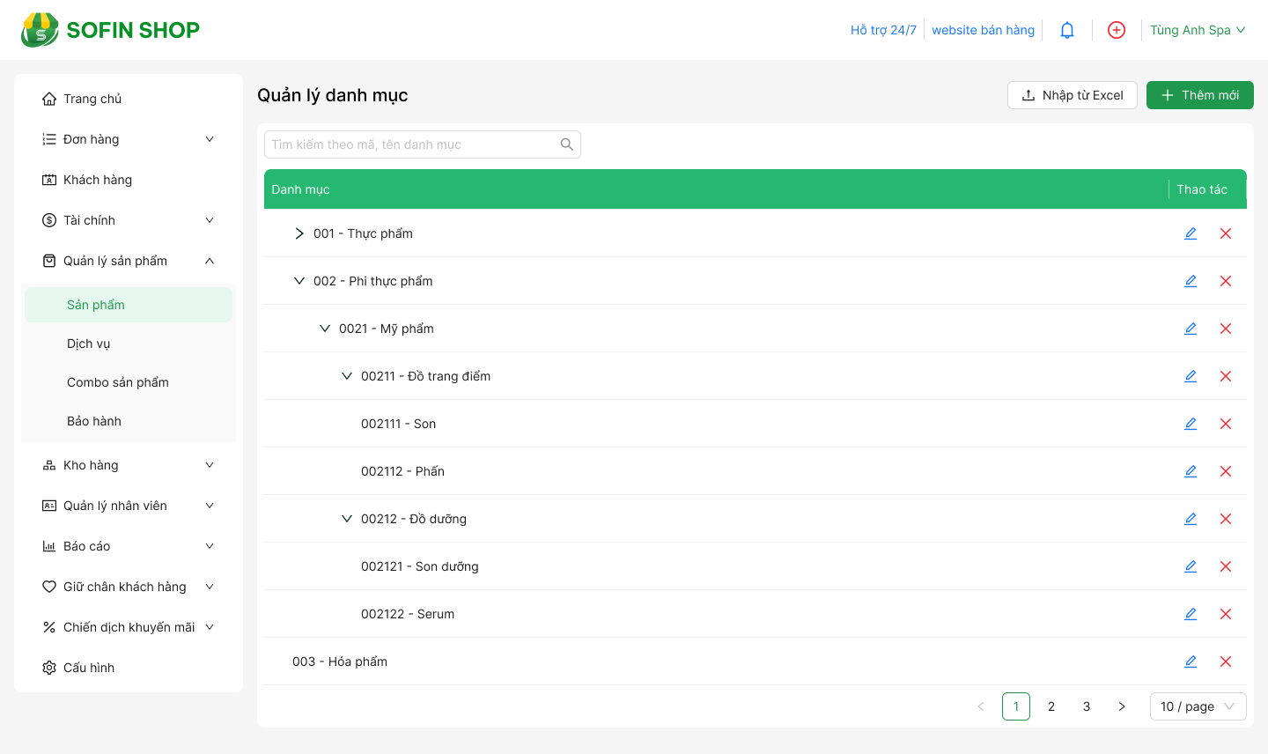

Cách 2: Nhập từ Excel

Hình 3.1.1.3: Màn hình Quản lý danh mục
- Bước 3: Nhấn “Tải file mẫu”. Điền các thông tin và upload lên hệ thống
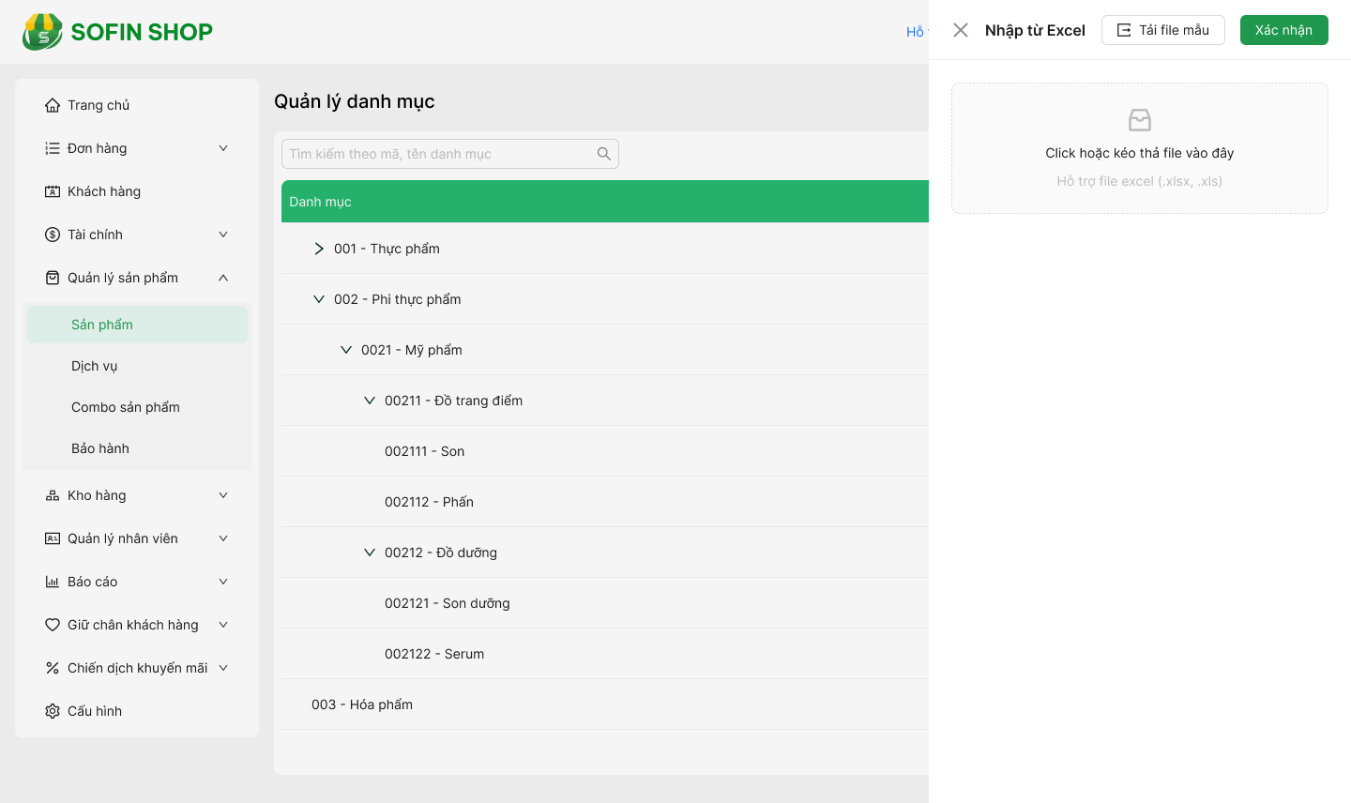

Hình 3.1.1.4: Màn hình Nhập từ Excel
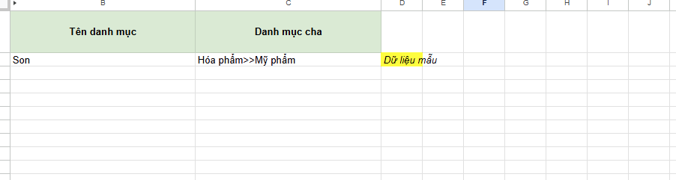

Hình 3.1.1.5: Màn hình file Excel mẫu
- Bước 4: Nhấn “Xác nhận”, hệ thống ghi nhận các bản ghi ở ngoài danh sách

3.1.2. Chỉnh sửa danh mục
- Bước 1: Tại màn hình “Quản lý sản phẩm”, nhấn button  ở row danh mục cần chỉnh sửa, hệ thống mở ra drawer “Sửa danh mục”
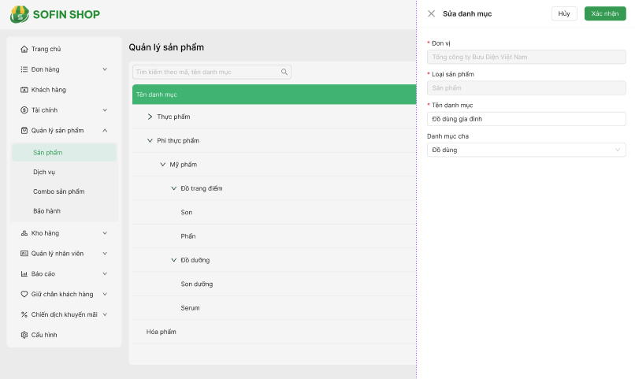

Hình 3.1.2.1: Màn hình Sửa danh mục
- Bước 2: Cập nhật các trường thông tin nhấn và nhấn “Xác nhận” để hoàn tất chỉnh sửa.

3.1.3. Xóa danh mục
Tại màn hình “Quản lý sản phẩm”, nhấn button ở row danh mục cần xóa, hệ thống mở ra modal để xác nhận.
Lưu ý: Chỉ cho phép xóa nếu không có sản phẩm nào thuộc danh mục đó hoặc danh mục con của nó. Khi xóa danh mục cha, đồng thời xóa các danh mục cấp dưới của nó.

3.2. Quản lý sản phẩm
Đường dẫn thực hiện: Menu > Quản lý sản phẩm > [Chọn loại sản phẩm]

3.2.1. Thêm sản phẩm

Cách 1: Thêm thủ công
- Bước 1: Tại màn hình “Quản lý sản phẩm”, nhấn nút “Thêm mới”. Hệ thống mở ra drawer “Thêm sản phẩm”
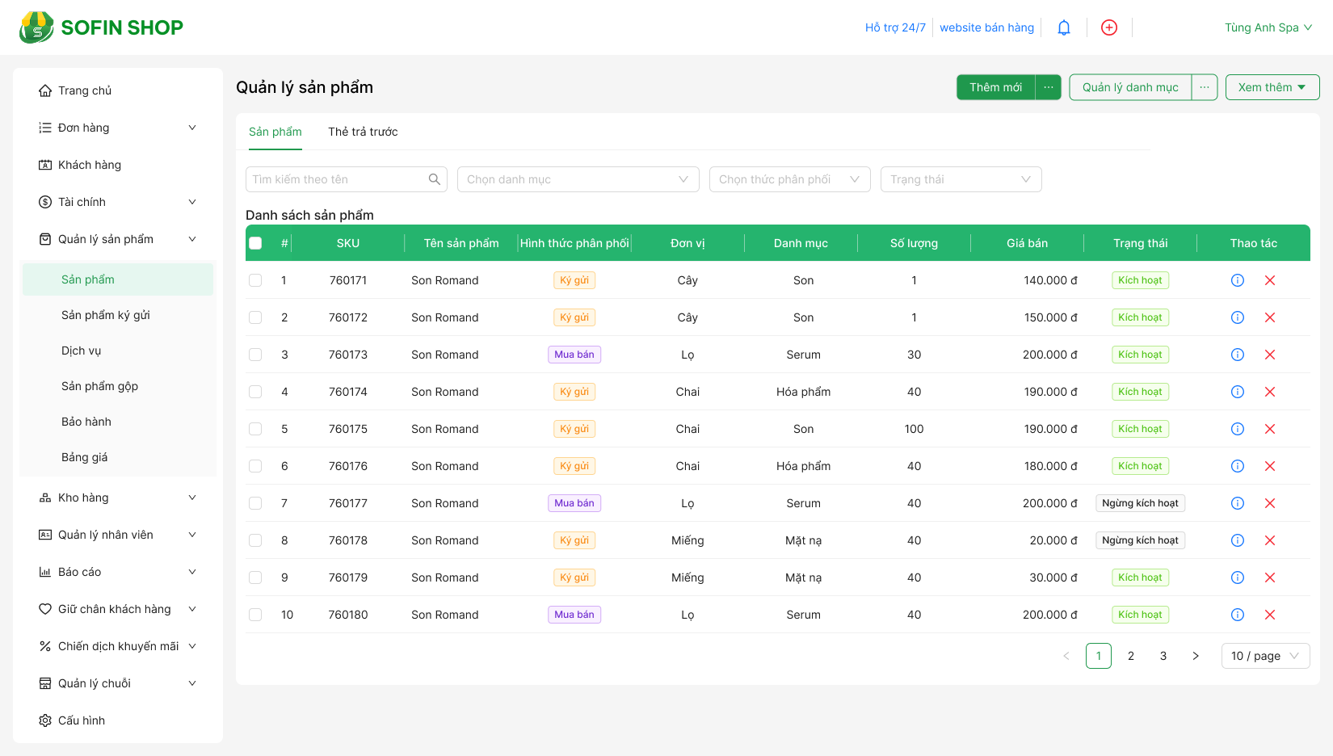

Hình 3.2.1.1: Màn hình Quản lý sản phẩm
- Bước 2: Khai báo thông tin sản phẩm gồm 7 phần:
- Phần thông tin cơ bản: Bao gồm các trường
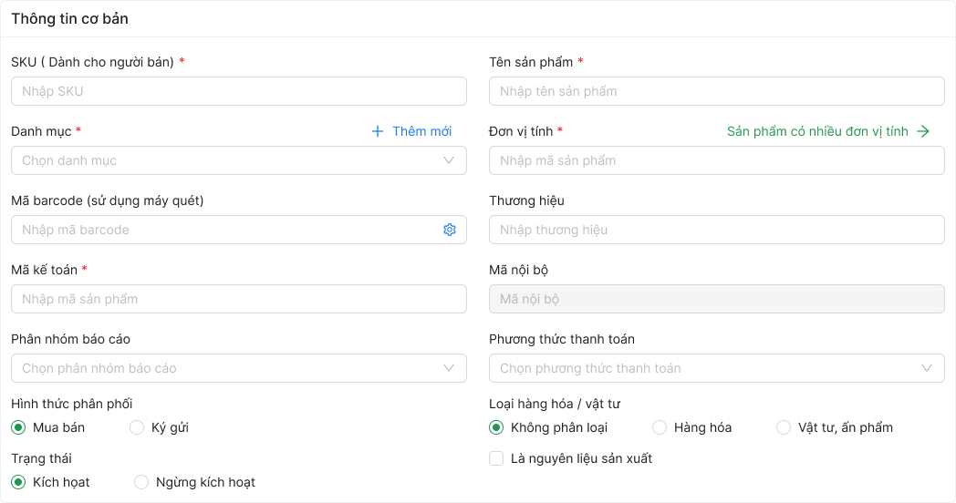
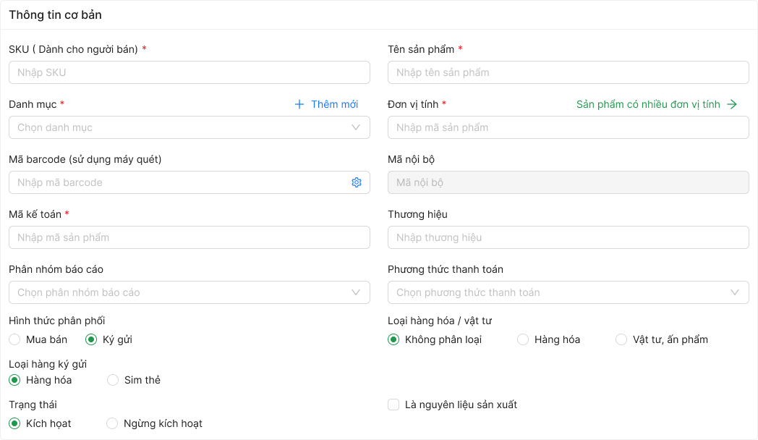

Hiển thị đối với Hình thức phân phối “Ký gửi”

Hình 3.2.1.2: Màn hình Thêm sản phẩm (phần Thông tin cơ bản)
- SKU: Mã 6 số duy nhất để định danh sản phẩm
- Tên sản phẩm: Tên sản phẩm không được trùng nhau
- Danh mục
- Đơn vị tính: Điền đơn vị tính chính
- Mã barcode
- Mã kế toán
- Mã nội bộ: là mã tự sinh của hệ thống mỗi khi khai báo mã sp ncc mới (theo số thứ tự)
- Thương hiệu
- Phân nhóm báo cáo: bao gồm các giá trị
  - Hàng hóa Phân phối truyền thông
  - Hàng hóa Dịch vụ báo chí
  - Hàng hóa Phát hành báo chí
- Phương thức thanh toán
  - HONHOP - Hỗn Hợp
  - ChuyenKhoan - Thanh toán ngay - Chuyển khoản
  - CN01 - Thanh toán ngay - Phiếu trả lời quốc tế - CN01
  - QRCode - Thanh toán ngay - QRCode
  - The - Thanh toán ngay - Thẻ ATM
  - EMoney- Thanh toán ngay - Thẻ eMoney
  - TienMat - Thanh toán ngay - Tiền mặt
  - Voucher - Thanh toán ngay - Voucher
  - CHUYENKHOAN_TC - Trả chậm - Chuyển khoản
  - CN01_TC - Trả chậm - Phiếu trả lời quốc tế - CN01
  - QRCODE_TC - Trả chậm - QRCode
  - THE_TC - Trả chậm - Thẻ ATM
  - EMONEY_TC - Trả chậm - Thẻ eMoney
  - TIENMAT_TC - Trả chậm - Tiền mặt
  - VOUCHER_TC - Trả chậm - Voucher
- Hình thức phân phối: bao gồm các giá trị
  - Mua bán
  - Ký gửi
- Loại hàng ký gửi (chỉ có nếu Hình thức phân phối chọn “Ký gửi”)
  - Hàng hóa
  - Sim thẻ
- Loại hàng hóa / vật tư:
  - Hàng hóa
  - Vật tư, ấn phẩm
- Trạng thái: bao gồm các giá trị
  - Kích hoạt
  - Ngừng kích hoạt
- Là nguyên liệu sản xuất: tích chọn nếu sản phẩm được dùng làm nguyên vật liệu để tạo ra thành phẩm
- Phần Thông tin vật lý: gồm các trường
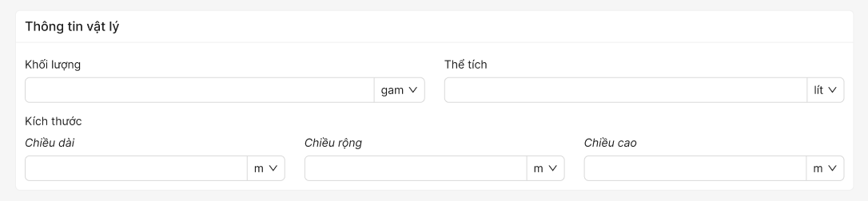

Hình 3.2.1.3: Màn hình Thêm sản phẩm (phần Thông tin vật lý)
- Khối lượng: đơn vị của khối lượng bao gồm:
  - Tấn
  - Tạ
  - Yến
  - kg
  - hg (lạng)
  - dag
  - g
  - cg
  - mg
- Thể tích: đơn vị của khối lượng bao gồm:
  - km3
  - hm3
  - dam3
  - m3
  - dm3
  - cm3
  - mm3
- Kích thước: Chiều dài / Chiều rộng / Chiều cao: đơn vị đo kích thước bao gồm
  - km
  - hm
  - dam
  - m
  - dm
  - cm
  - mm
- Phần Giá bán: Bao gồm các trường:
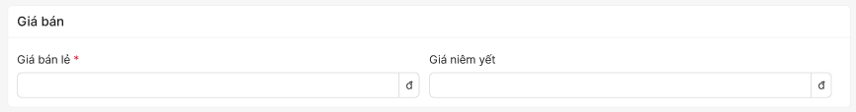

Hình 3.2.1.4: Màn hình Thêm sản phẩm (phần Giá bán)
- Giá bán lẻ
- Giá niêm yết
- Phần Thuế: Khai báo thuế suất VAT bán sản phẩm
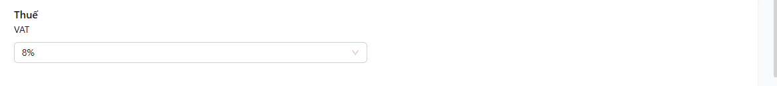

Hình 3.2.1.5: Màn hình Thêm sản phẩm (phần Thuế)
- Phần Kho hàng:
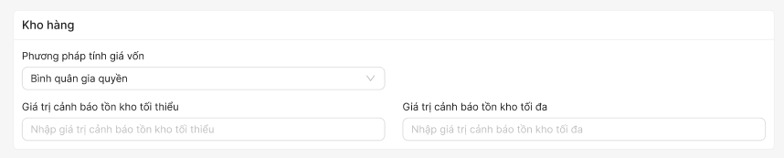

Hình 3.2.1.6: Màn hình Thêm sản phẩm (phần Kho hàng)
- Phương pháp tính giá vốn: bao gồm các giá trị
  - Bình quân gia quyền
  - Nhập trước xuất trước (FIFO)
- Giá trị cảnh báo tồn kho tối thiểu: < giá trị cảnh báo tồn kho tối đa
- Giá trị cảnh báo tồn kho tối đa: > giá trị cảnh báo tồn kho tối thiểu
- Phần Thông tin bổ sung:
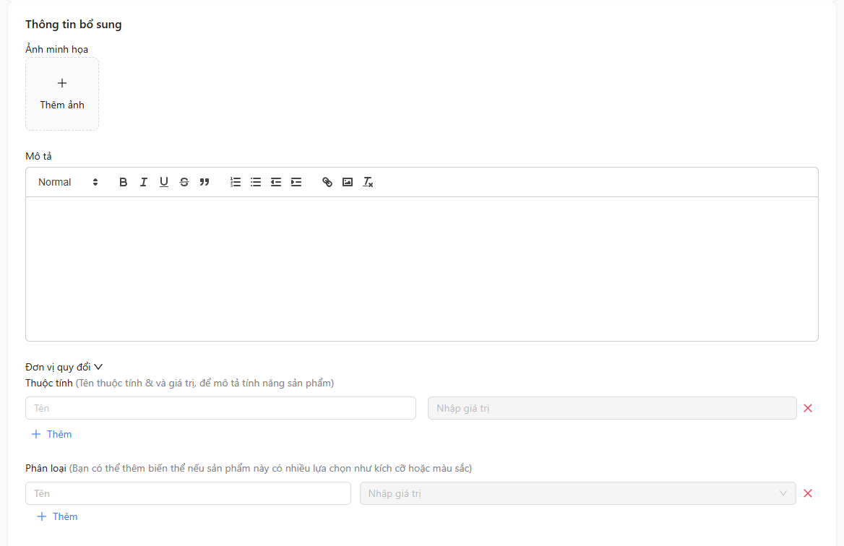

Hình 3.2.1.7: Màn hình Thêm sản phẩm (phần Thông tin bổ sung)
- Hình ảnh minh họa
- Mô tả
- Đơn vị tính quy đổi: Cấu hình thêm các "Đơn vị tính quy đổi"
- Thuộc tính
- Phân loại: Linh hoạt thêm các biến thể, giá trị riêng biệt cho từng sản phẩm
- Bước 3: Nhấn “Xác nhận” để hoàn tất tạo sản phẩm. Hệ thống ghi nhận một bản ghi ngoài danh sách

Cách 2: Nhập từ file Exvel
- Bước 1: Tại màn hình “Quản lý sản phẩm”, chọn “Nhập từ Excel” dropdown list button “Xem thêm”. Hệ thống mở ra drawer “Nhập từ file excel”


Hình 3.2.1.9: Màn hình Quản lý sản phẩm
- Bước 2: Nhấn “Tải file mẫu”. Điền các thông tin và upload lên hệ thống
- Bước 3: Chọn các cột trong file tương ứng với từng trường
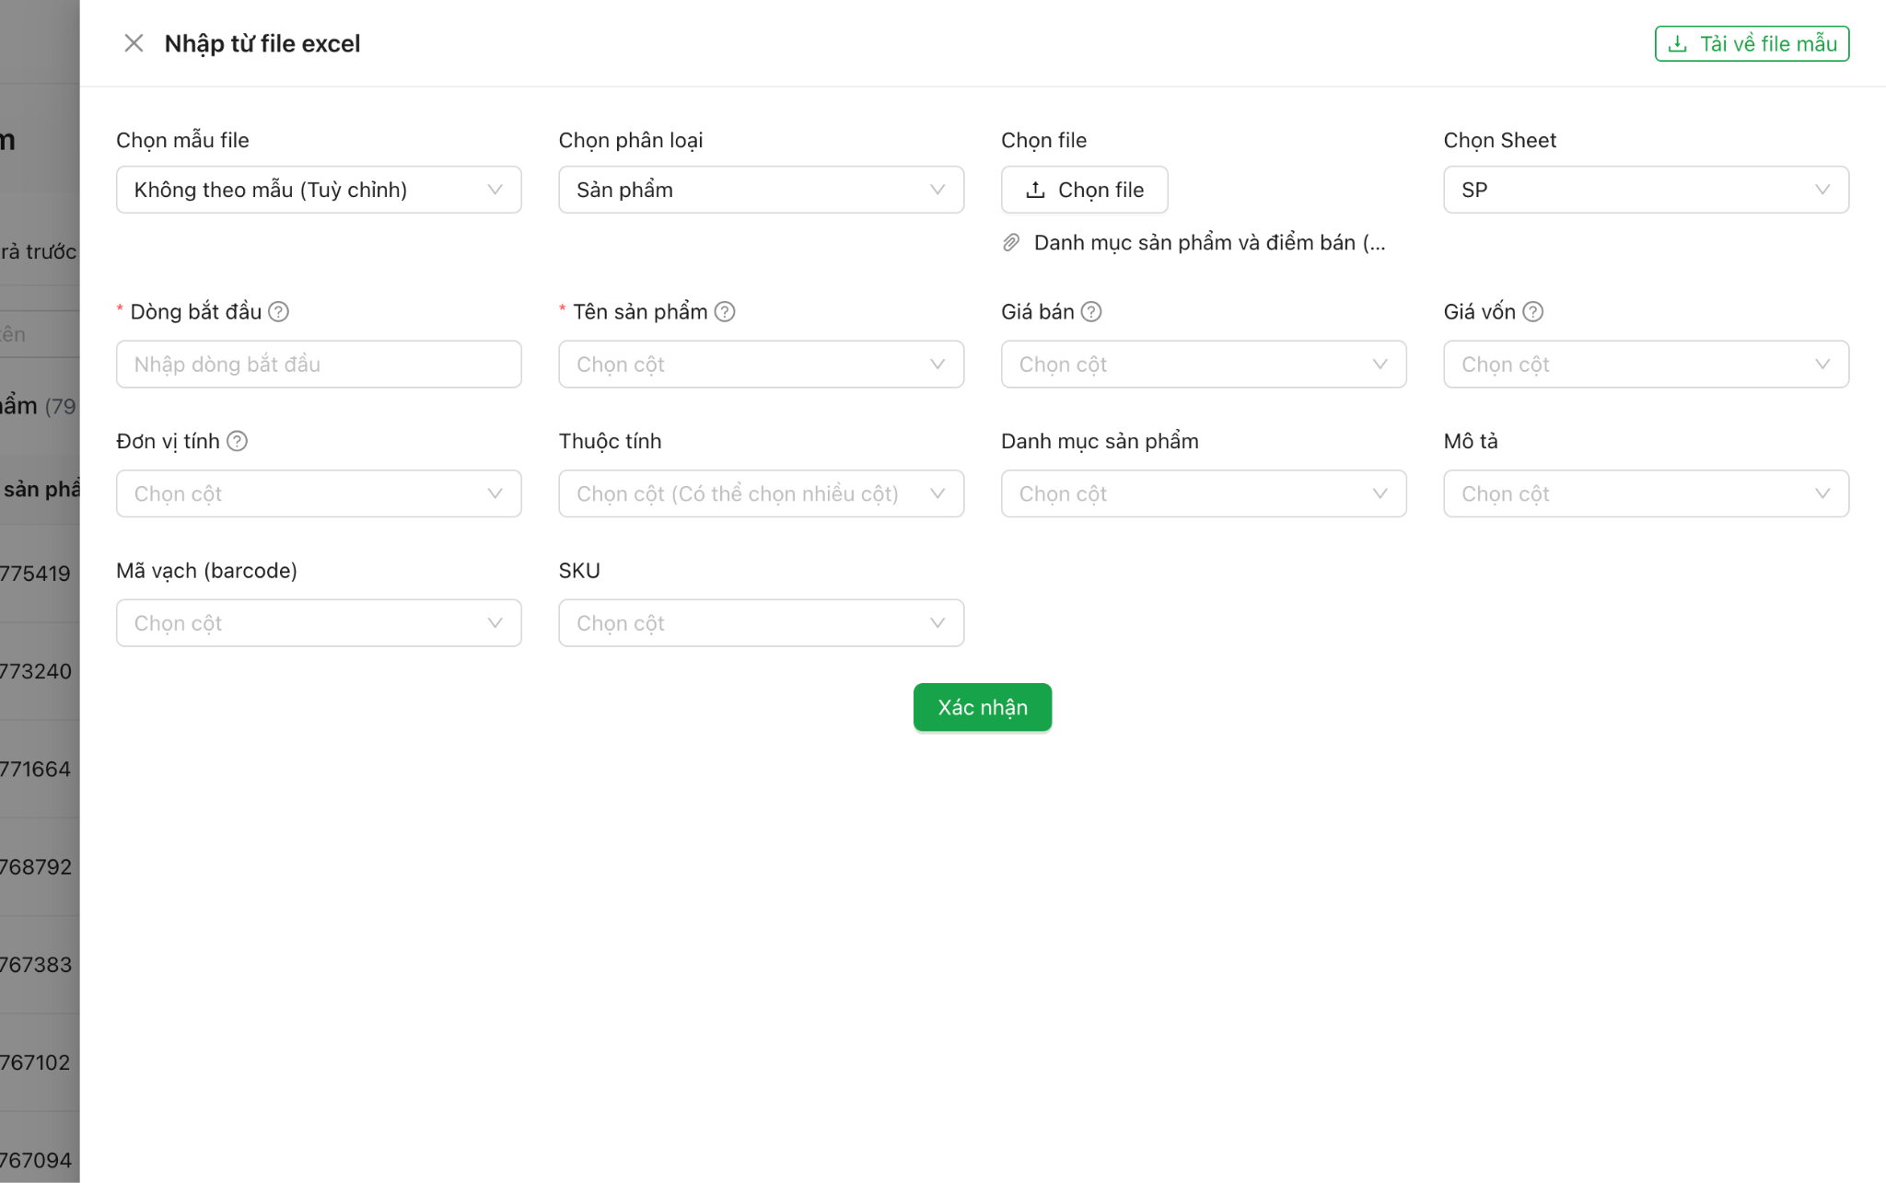

Hình 3.2.1.10: Màn hình Nhập từ file Excel
- Bước 4: Nhấn “Xác nhận” để hoàn tất thêm sản phẩm

3.2.2. Xem danh sách sản phẩm
Hiển thị danh sách các sản phẩm đã tạo. Cho phép tìm kiếm theo các tiêu chí:
- Mã, tên sản phẩm
- Danh mục
- Hình thức phân phối: Mua bán / Ký gửi
- Trạng thái


Hình 3.2.2.1: Màn hình Xem danh sách sản phẩm

3.2.3. Xem chi tiết sản phẩm
Tại màn “Quản lý sản phẩm”, nhấn button  ở row của sản phẩm muốn xem chi tiết. Hệ thống điều hướng tới màn “Chi tiết sản phẩm”

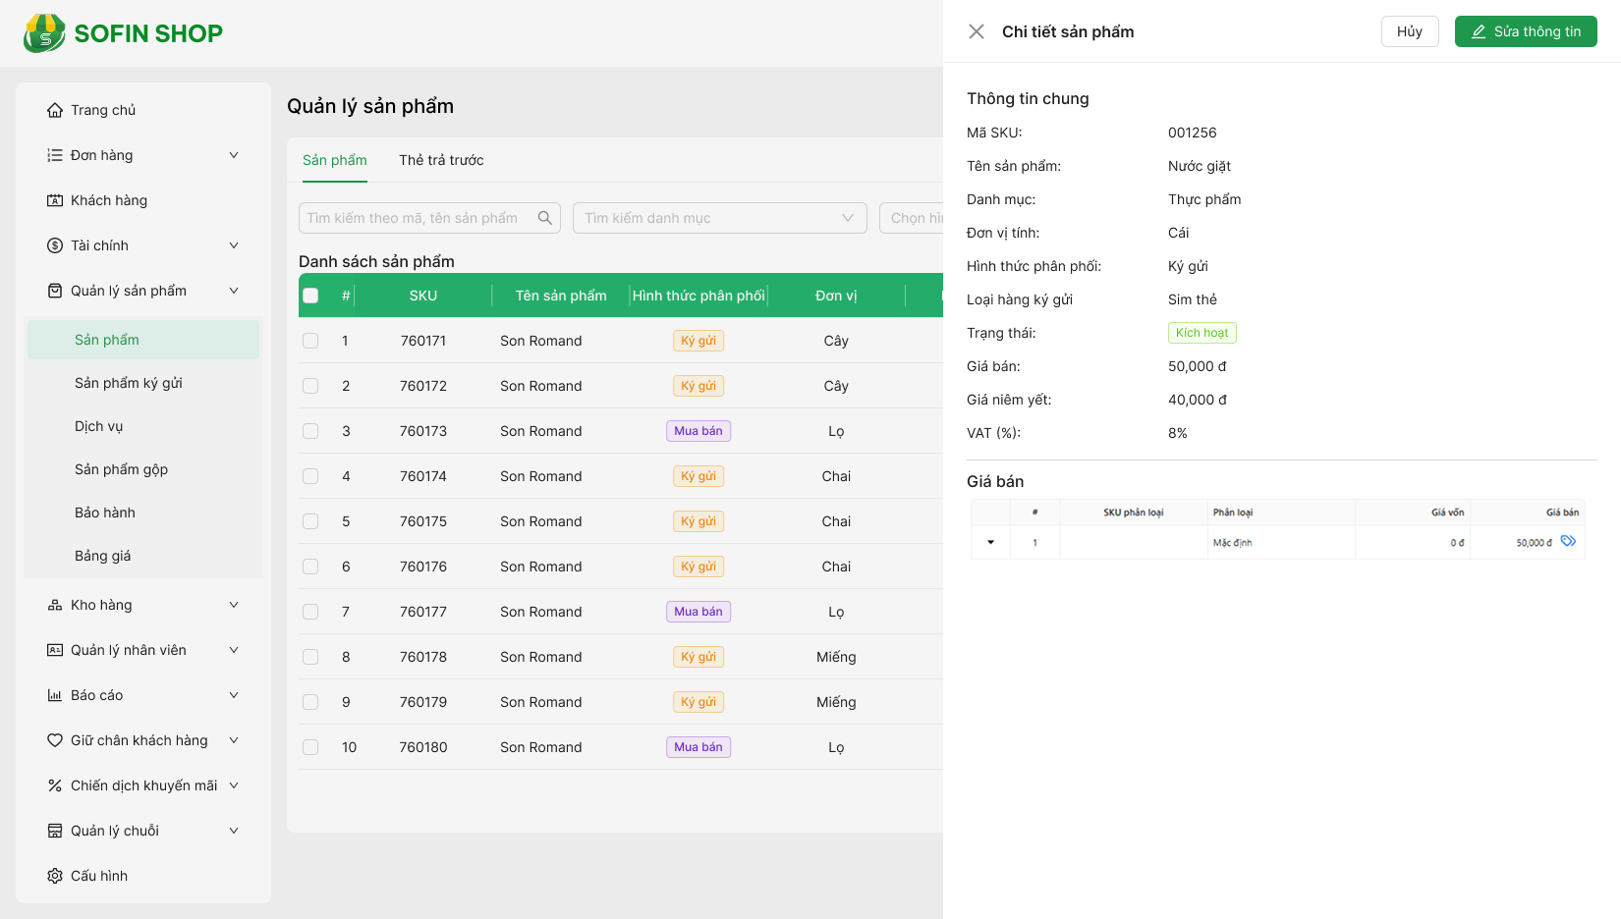

Hình 3.2.3.1: Màn hình Xem chi tiết sản phẩm

3.2.4. Chỉnh sửa sản phẩm

Cách 1: Chỉnh sửa từng sản phẩm
- Bước 1: Tại màn “Chi tiết sản phẩm”, nhấn button “Sửa thông tin”. Hệ thống điều hướng tới màn “Cập nhật sản phẩm”


Hình 3.2.4.1: Màn hình Xem chi tiết sản phẩm
- Bước 2: Cập nhật trường thông tin cần sửa
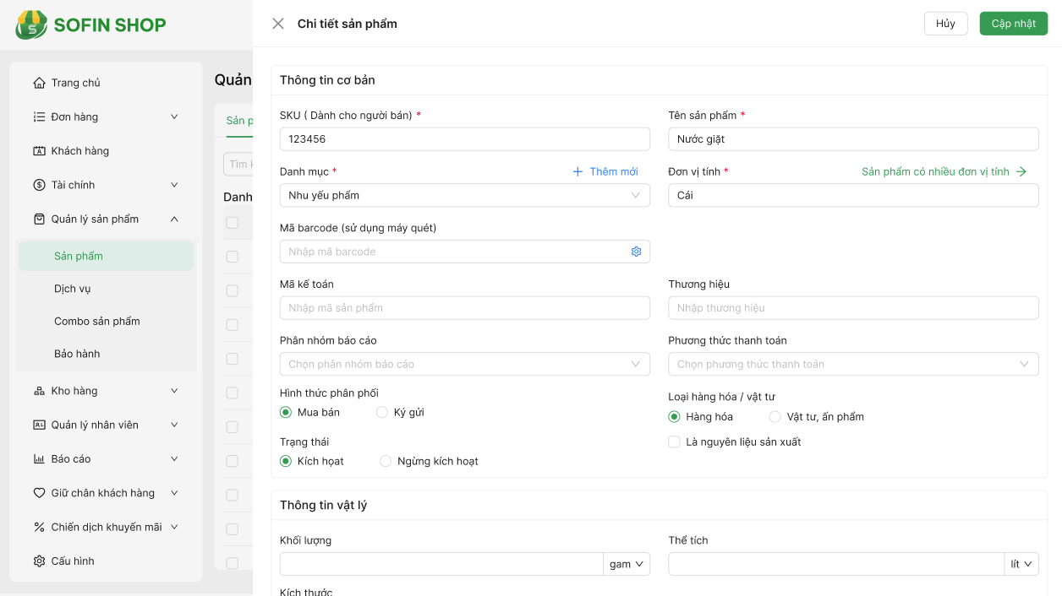

Hình 3.2.4.2: Màn hình Xem chi tiết sản phẩm
- Bước 3: Nhấn “Cập nhật” để hoàn tất chỉnh sửa sản phẩm

Cách 2: Chỉnh sửa hàng loạt
- Bước 1: Tại màn hình “Quản lý sản phẩm”, chọn “Chỉnh sủa hàng loạt” trong dropdown list button “Xem thêm”. Hệ thống mở ra drawer “Chỉnh sửa sản phẩm”


Hình 3.2.4.3: Màn hình Quản lý sản phẩm
- Bước 2: Hỗ trợ sửa hàng loạt các trường
- Tên sản phẩm
- Đơn vị tính chính
- Giá bán
- Danh mục
- Mã SKU
- Mã Barcode
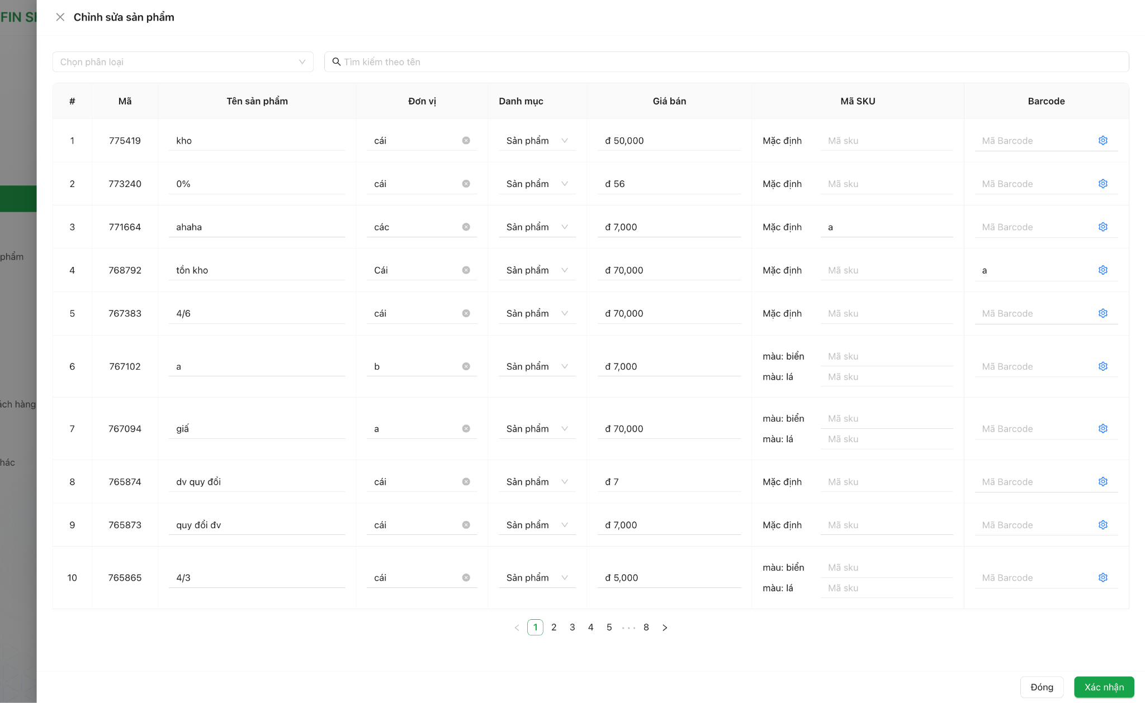

Hình 3.2.4.4: Màn hình Chỉnh sửa sản phẩm
- Bước 3: Nhấn “Xác nhận” để hoàn tất sửa sản phẩm

3.2.5. Xóa sản phẩm

Cách 1: Xoá từng sản phẩm
Tại màn “Quản lý sản phẩm”, nhấn button ở row của sản phẩm muốn xóa, hệ thống mở ra modal để xác nhận. Nhấn “Xác nhận” để hoàn tất xóa sản phẩm.

Cách 2: Xoá hàng loạt
- Bước 1: Tại màn “Quản lý sản phẩm”, tích chọn các sản phẩm cần xoá
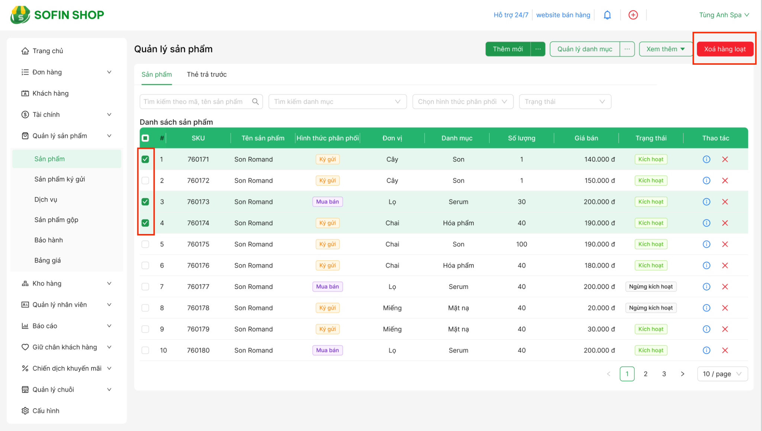

Hình 3.2.5.1: Màn hình Xoá sản phẩm hàng loạt
- Bước 2: Nhấn “Xoá hàng loạt” → Hệ thống mở ra popup “Xác nhận xoá sản phẩm”

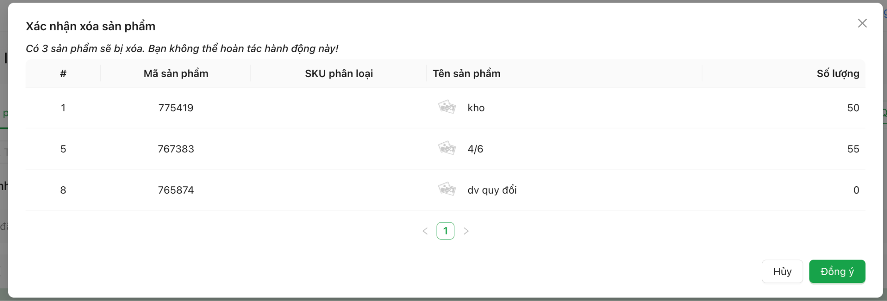

Hình 3.2.5.2: Màn hình Xác nhận xoá sản phẩm
- Bước 3: Nhấn “Đồng ý” để hoàn tất xoá sản phẩm

3.2.6. In tem nhãn
- Bước 1: Tại màn “Quản lý sản phẩm”, tích checkbox của sản phẩm muốn in tem. Sau đó chọn “In tem nhãn” tại button “Xem thêm” → Hệ thống mở ra drawer “In tem nhãn”
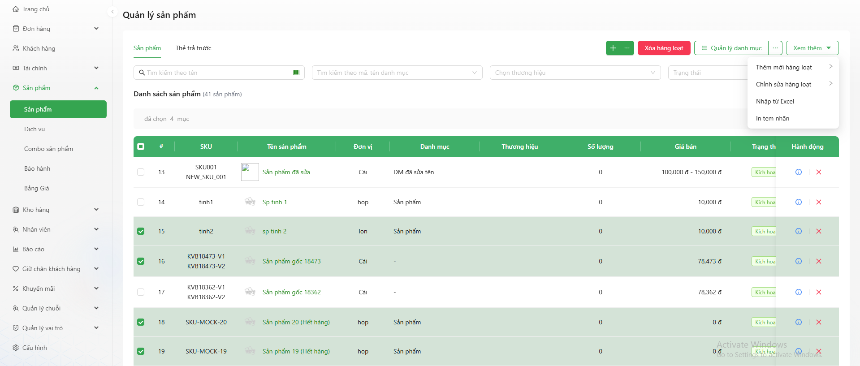

Hình 3.2.6.1: Màn hình Quản lý sản phẩm
- Bước 2: Khai báo thông tin
Danh sách sản phẩm: Bao gồm các sản phẩm đã lựa chọn ở ngoài màn danh sách. Khai báo số lượng muốn in của mỗi sản phẩm
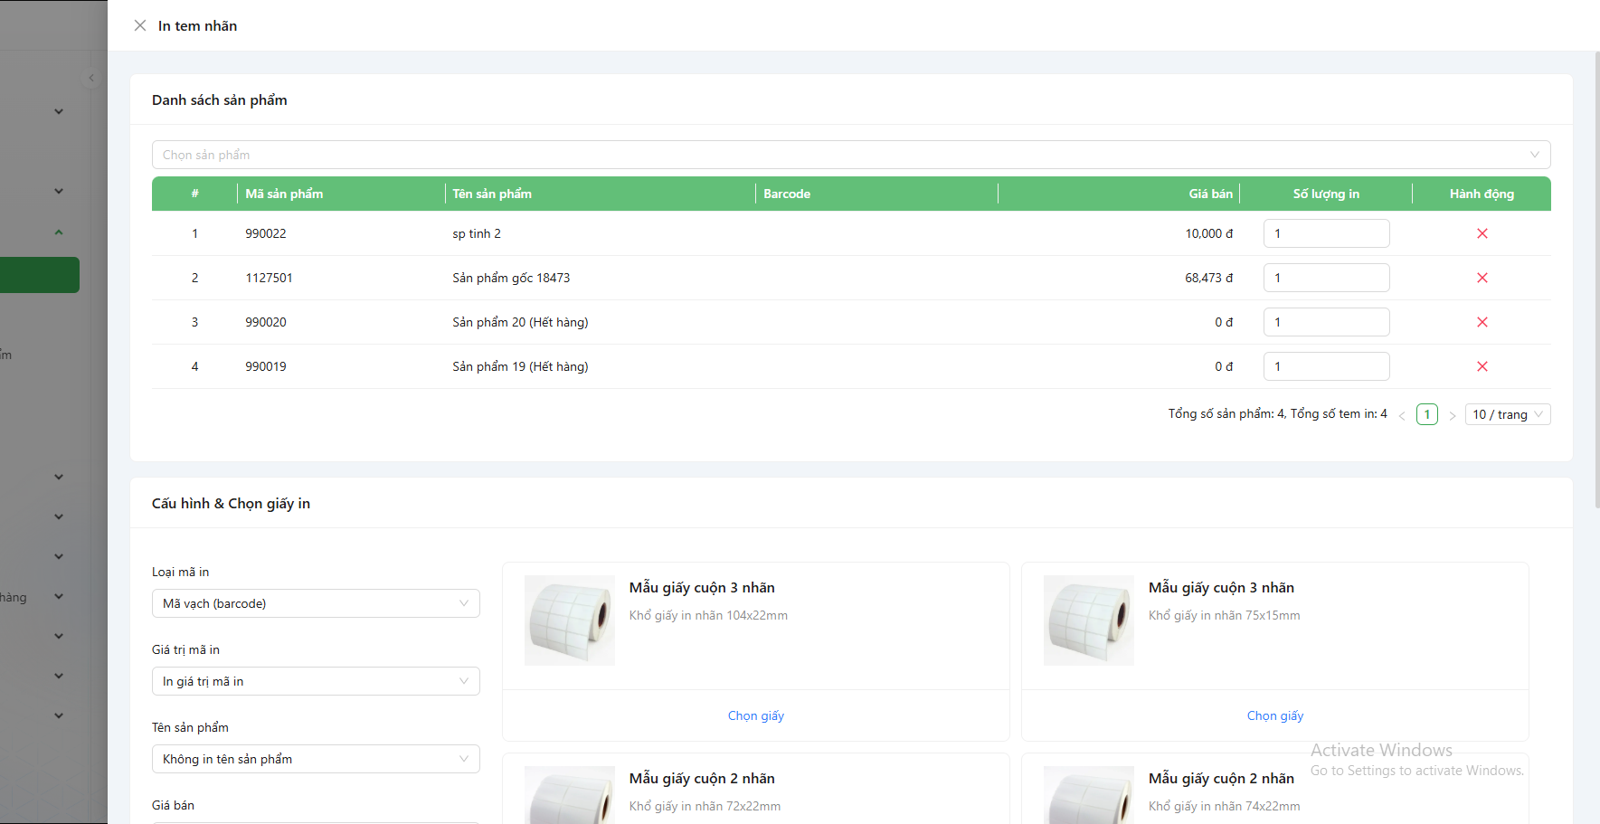

Thêm sản phẩm để in
Xóa bớt sản phẩm

Hình 3.2.6.2: Màn hình In tem nhãn - Phần Danh sách sản phẩm
Cấu hình & Chọn giấy in:
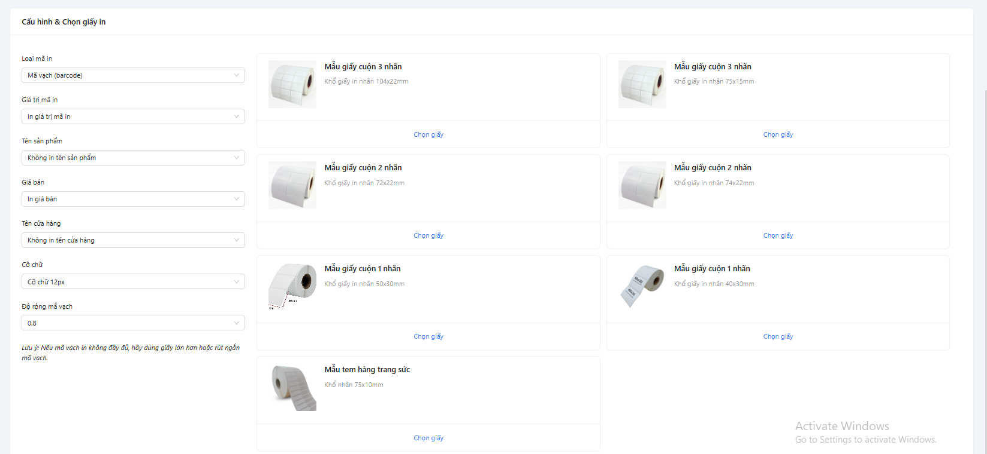
Thêm sản phẩm để in

Hình 3.2.6.3: Màn hình In tem nhãn - Phần Cấu hình & Chọn giấy in
- Loại mã in: Mã vạch (barcode)
- Giá trị mã in:
- In giá trị mã in
- Không in giá trị mã in
- Tên sản phẩm
- In tên sản phẩm
- Không in tên sản phẩm
- Giá bán
- In giá bán
- Không in giá bán
- Tên cửa hàng
- In tên cửa hàng
- Không in tên cửa hàng
- Cỡ chữ
- Cỡ chữ 9px
- Cỡ chữ 10px
- Cỡ chữ 11px
- Cỡ chữ 12px
- Cỡ chữ 13px
- Cỡ chữ 14px
- Cỡ chữ 15px
- Độ rộng mã vạch
- 0.8
- 0.9
- 1
- 1.1
- 1.2
Sau đó nhấn “Chọn giấy” tại mẫu giấy muốn in. Hệ thống mở ra drawer “Xem trước và in”
- Bước 3: Nhấn “In” để hoàn tất in tem nhãn
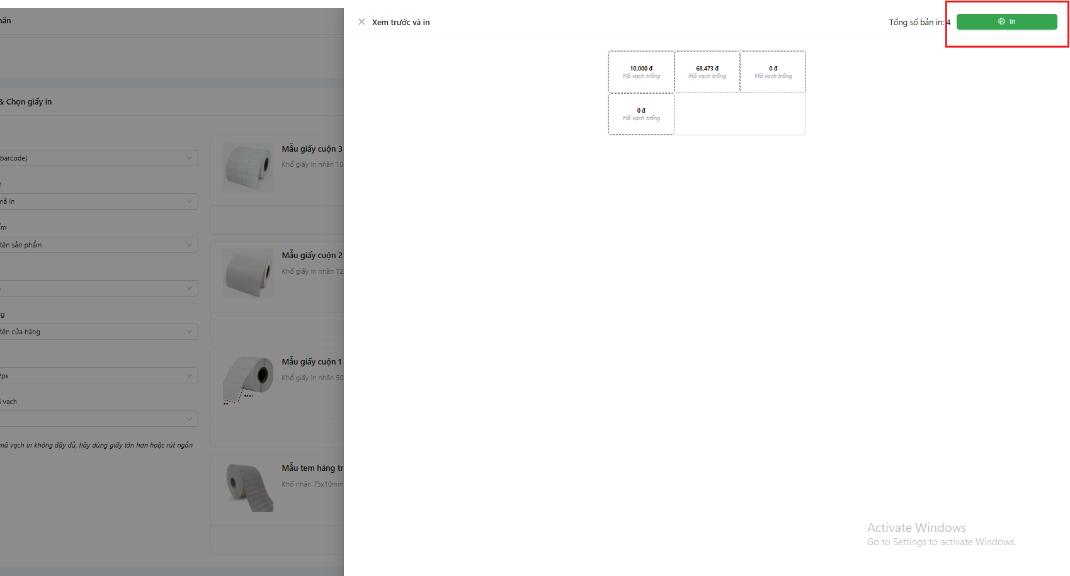

Hình 3.2.6.4: Màn hình Xem trước và in

3.2. Sản phẩm sản

